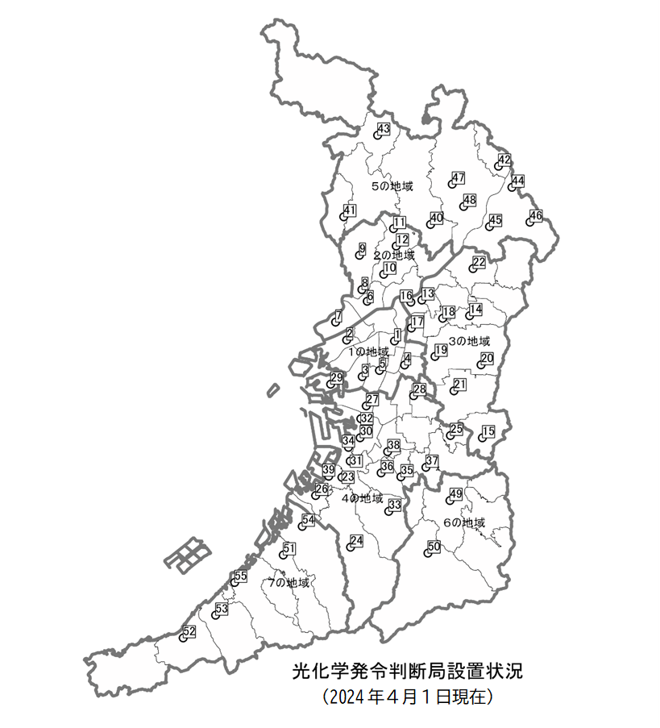発令地域区分別オキシダント測定点

